Лабораторная работа №3

Дисциплина: Компьютерный практикум по научному письму

Мохаммадхоссейн Фарзанфар

Содержание

# Цель работы

Освоить набор математических формул в LaTeX, изучить основные математические режимы, команды для набора специальных символов и работу с пакетами для расширенной математической верстки.

# Задание

1. Изучить основные математические режимы LaTeX (инлайн и дисплей)
2. Освоить набор верхних и нижних индексов
3. Изучить команды для греческих букв и математических функций
4. Научиться работать с выровненными уравнениями и матрицами
5. Освоить использование математических шрифтов
6. Выполнить практические упражнения

# Выполнение лабораторной работы

## 1. Создание основного документа с математическими формулами

Создал файл math-practice.tex с основными математическими конструкциями:

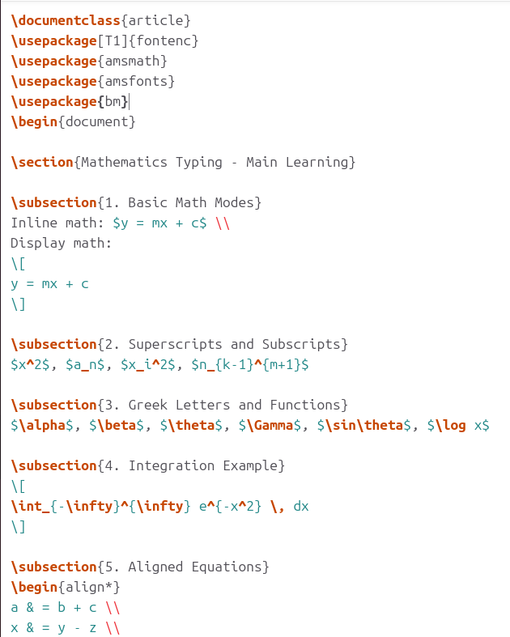

Исходный код основного документа - попытка 1

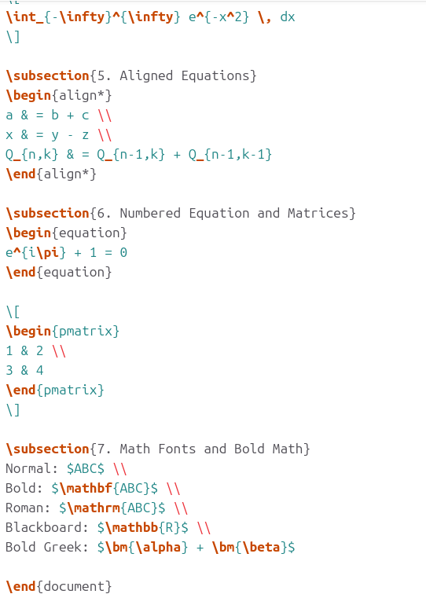

Исходный код основного документа - попытка 2

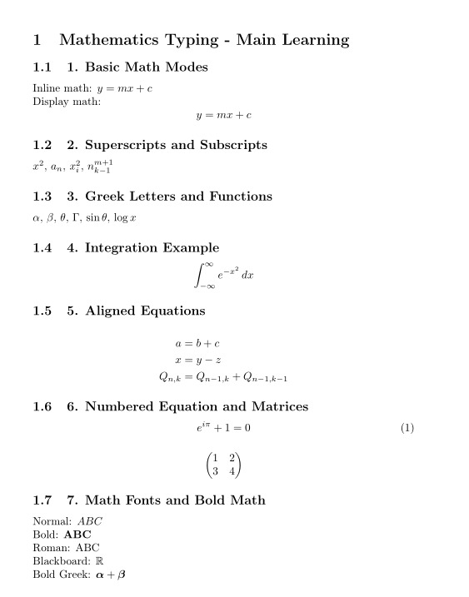

Исходный код основного документа - попытка 3

## 2. Компиляция основного документа

Выполнил компиляцию командой:

pdflatex math-practice.tex

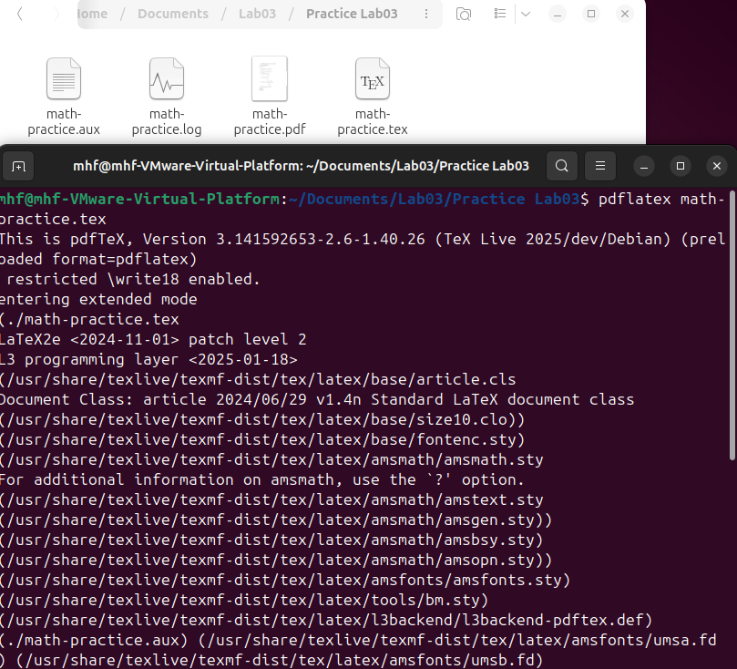

Процесс компиляции основного документа

## 3. Создание документа с упражнениями

Создал файл exercises.tex с практическими упражнениями:

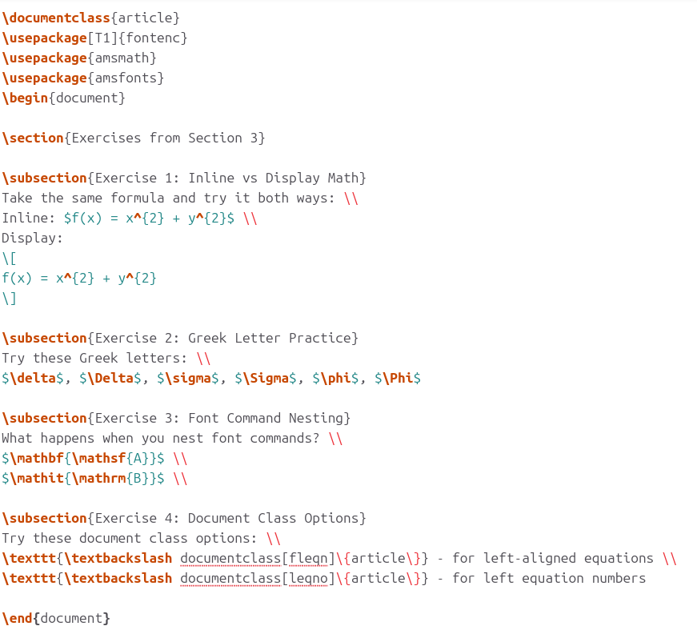

Исходный код документа с упражнениями

## 4. Компиляция упражнений

Выполнил компиляцию упражнений:

pdflatex exercises.tex

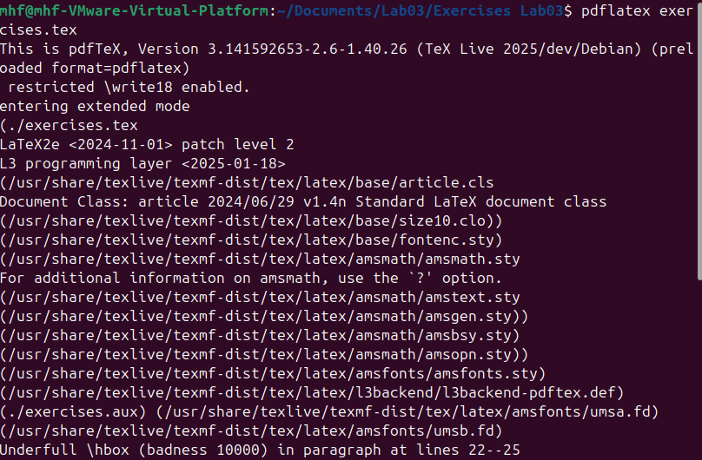

Процесс компиляции упражнений

## 5. Изученные математические элементы

В ходе работы были изучены следующие математические элементы:

Инлайн и дисплей режимы для формул

Верхние и нижние индексы

Греческие буквы и математические функции

Интегралы и сложные выражения

Выровненные уравнения с пакетом amsmath

Матрицы и математические шрифты

## 6. Результаты выполнения упражнений

Выполнил все 4 практических упражнения:

Сравнение инлайн и дисплей режимов

Практика с греческими буквами

Исследование вложенных команд шрифтов

Изучение опций документа для уравнений

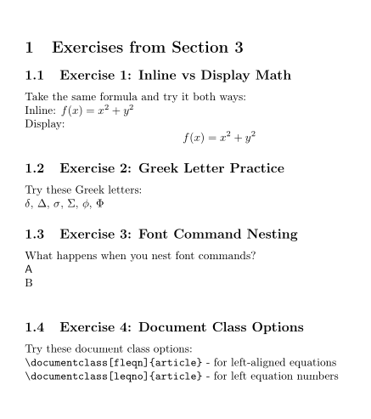

Альтернативная версия кода упражнений

## Выводы

В ходе лабораторной работы №3 были успешно освоены основные принципы набора математических формул в LaTeX. Были выполнены следующие задачи:

Изучены два основных математических режима: инлайн и дисплей

Освоены команды для верхних и нижних индексов

Изучены греческие буквы и математические функции

На практике применены интегралы и сложные математические выражения

Освоена работа с выровненными уравнениями и матрицами

Изучены различные математические шрифты

Выполнены все практические упражнения

Работа с математическими формулами в LaTeX продемонстрировала мощь и гибкость этой системы для научных публикаций. Особенно ценными оказались возможности пакета amsmath для сложных математических конструкций и автоматического выравнивания формул.